Шаг 1. Регистрируемся на сайте
- Запустите Internet Explorer (или любой другой браузер, которым Вы привыкли пользоваться) и в адресной строке наберите адрес сайта Дистанционного образования — http://moodle.mmc.rightside.ru (или можно нажать клавишу {Ctrl} на клавиатуре и щелкнуть на ссылку выше).
- У вас откроется следующее окно:
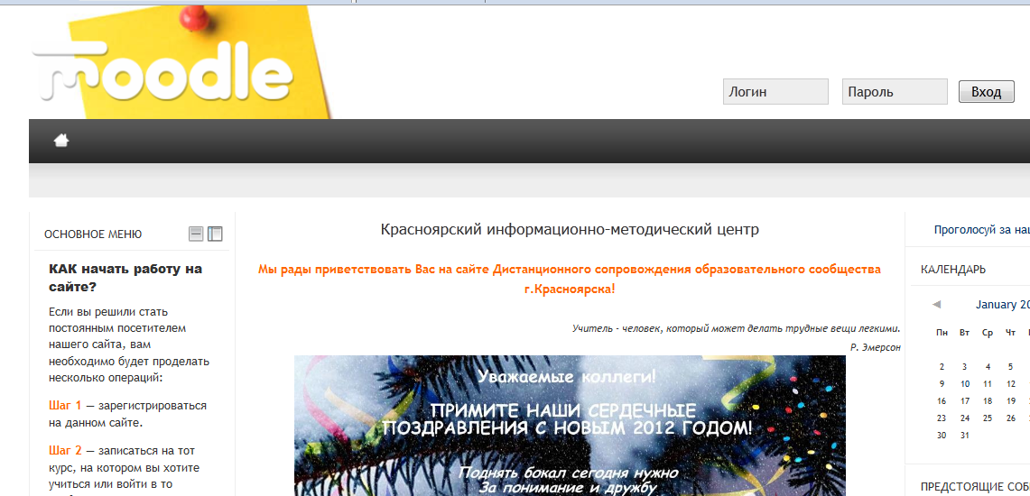

- Для входа на сайт воспользуйтесь ссылкой Вход в правом верхнем углу

- После нажатия на данную ссылку, вам будет предложено ввести свой Логин (Ваше виртуальное имя) и Пароль.
  - Если вы зарегистрированы на сайте, то введите их в соответствующих полях Логин и Пароль (обратите внимание на то, что пароль будет набираться в виде звездочек, это чтобы никто не смог подглядеть его ☺) и нажмите кнопку Вход.
  - Если нет, то воспользуйтесь инструкцией, расположенной справа странички и зарегистрируйтесь на сайте (заполните новую учетную запись). Для этого можно щелкнуть по ссылке «Новую учетную запись» или по кнопке «Создать учетную запись обучаемого».
  - После того, как Вы нажмете ссылку для создания новой учетной записи, Вам будет предложено заполнить новую учетную запись
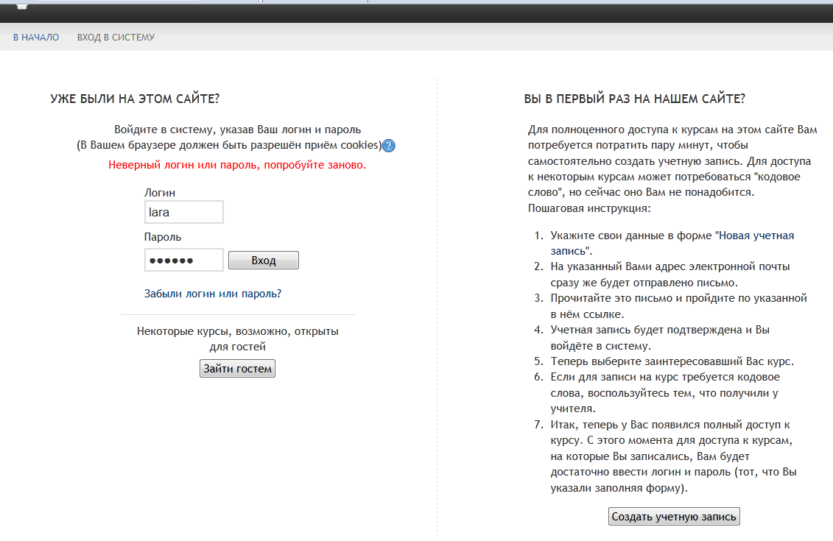
:

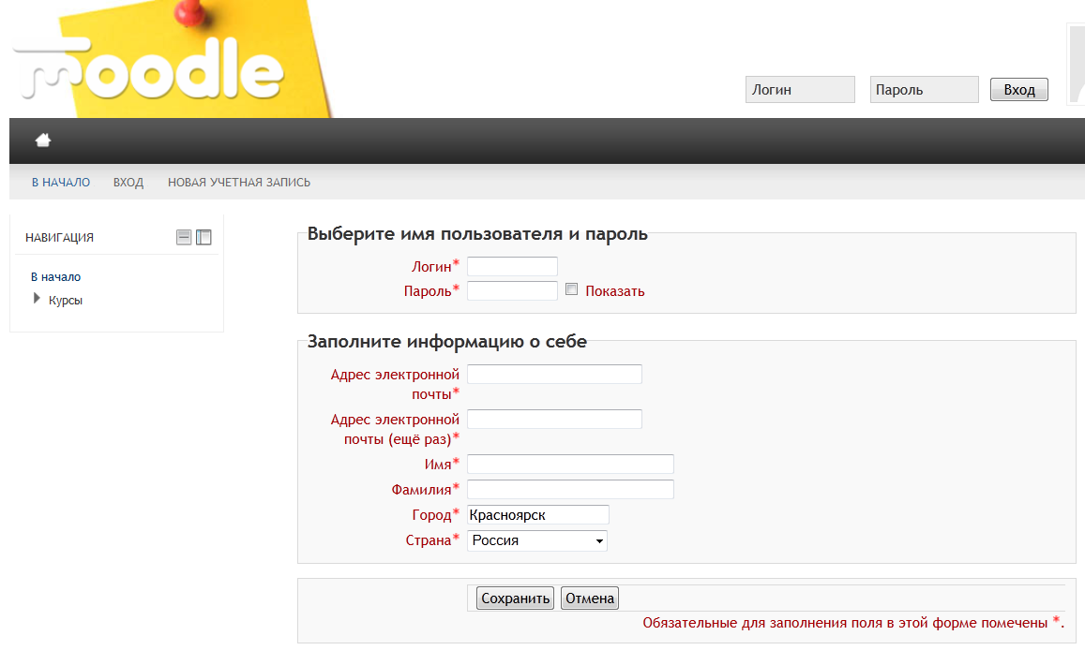
  - При этом помните, что Логин (login) – это имя, с которым Вы будете постоянно входить на сайт и оно должно быть уникально, так как система не пропустит два одинаковых имени. Логин (login) необходимо написать латинскими буквами.
  - Пароль — это Ваш личный пароль, который необходимо запомнить, иначе в следующий раз система не запустит Вас на сайт.
  - Если у Вас нет личного почтового адреса (E-mail), вам необходимо будет его завести. Для этого можно воспользоваться бесплатными почтовыми системами —http://mail.ru, http://rambler.ru, http://yandex.ru
  - Внимательно заполните все поля, помеченные звездочкой, при этом Имя и Фамилию необходимо написать на русском языке. Если Вы хотите указать свое отчество, это необходимо сделать в поле Имя — например, Маргарита Васильевна.
  - После регистрации на почтовый адрес, который Вы укажете, придет письмо от одного из администраторов сайта с просьбой подтвердить свой учетный адрес. Для подтверждения Вам достаточно будет щелкнуть по ссылке, которая будет вставлена прямо в текст письма.
  - О том, что Ваше подтверждение принято, Вам будет тут же сообщено.
  - После этого можно заходить на сайт (см. пункт 1 Шаг 1) и вводить свой Логин и Пароль.

